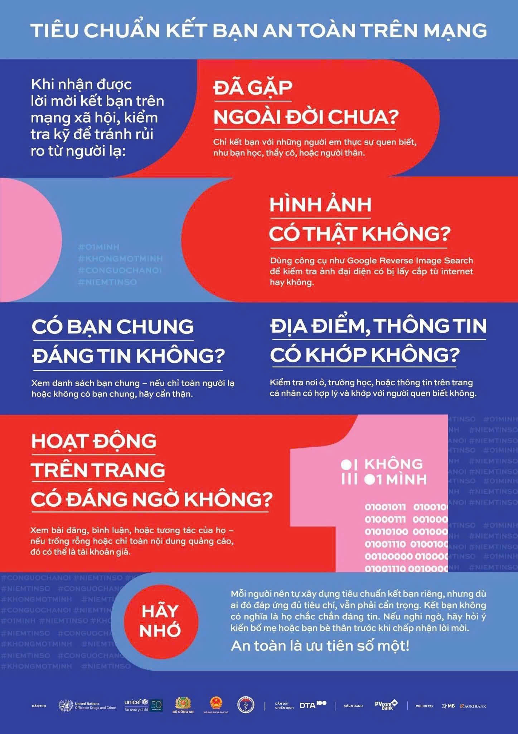
Chiến dịch “Không Một Mình – Cùng nhau an toàn trực tuyến” được phát động trên phạm vi toàn quốc, do Liên minh Niềm Tin Số khởi xướng, dưới sự bảo trợ của UNODC, UNICEF và phối hợp của Bộ Công an, Bộ Giáo dục và Đào tạo, Bộ Y tế cùng nhiều đơn vị và nền tảng số. Mục tiêu là bảo vệ trẻ em và thanh thiếu niên trước các hành vi dụ dỗ, thao túng, lừa đảo và “bắt cóc” trên không gian mạng.

